1- Intérêt du pilote AT50

Le pilote automatique apparaît comme une aide et un confort pour le navigateur. Ce dernier ne peut pas à la fois réajuster les réglages des voiles et intervenir sur la barre du bateau.
Le pilote automatique permet de conserver un certain cap fixé auparavant par le navigateur.

2- Principe de fonctionnement du pilote

Le cap désiré est imposé par le navigateur (grâce à un compas qui sera décrit ultérieurement) et le pilote automatique va agir, par l’intermédiaire d’un vérin, sur la barre du bateau de telle sorte que tout écart dû au vent, aux vagues et au courant soit rattrapé instantanément.
Le bateau sera dans le bon cap si le compas indique le compas imposé et si la barre est dans l’axe du bateau.

3- Analyse Fonctionnelle

La finalité du pilote automatique est donc de permettre au bateau de conserver le cap fixé par le navigateur malgré les perturbations.

Afin de pouvoir maintenir ce cap, il est nécessaire de connaître la position du bateau par rapport à la consigne de cap. C’est la raison pour laquelle, à tout instant, le cap réel du bateau est comparé au cap imposé par le navigateur.

La barre du bateau est orientée par l’intermédiaire d’un vérin qui est lui même commandé par un moteur électrique. On ne connaît pas le nombre de tours par minute effectué par le moteur; par conséquent il n’y a aucune information sur la position du vérin.
Le principe est donc d’utiliser une piste sur laquelle le curseur du potentiomètre de retour sera déplacé en même temps que le vérin sortira ou rentrera.
Le potentiomètre fournit une tension représentative de la position du vérin. Cette tension sera ensuite appliquée à l’entrée de comparateurs assurant la commande du moteur.
Dans l’analyse fonctionnelle suivante, la partie concernant le bateau n’apparaît plus afin de ne pas surcharger le schéma. On ne s’intéresse donc qu’au pilote automatique de bateau.

Afin de ne pas dépasser les valeurs limites de sortie et de rentrée du vérin, une fonction permet de comparer la position du vérin aux valeurs limites.
Si la tension délivrée par le potentiomètre de recopie n’est pas comprise dans une certaine plage, l’interface de puissance ne fonctionne plus et par conséquent le moteur n’est plus commandé.
L’analyse fonctionnelle est la suivante :

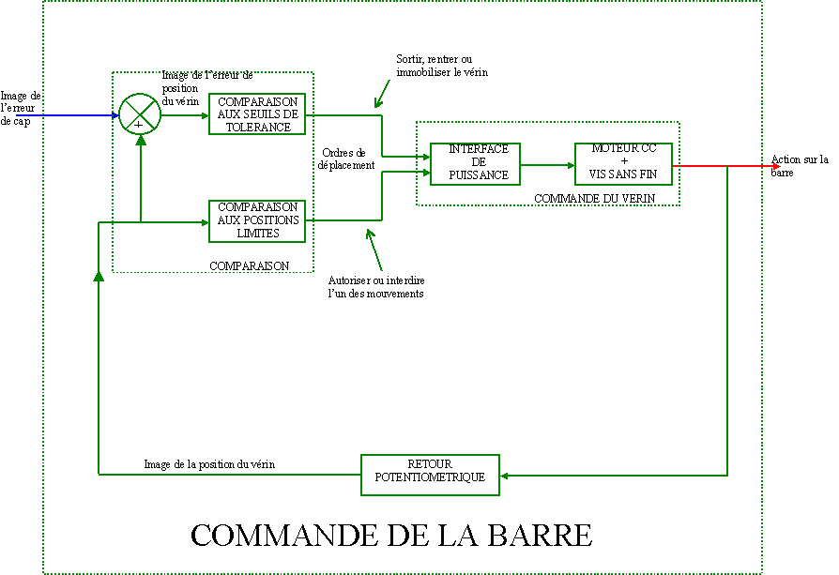

4- Rôles et principes des différentes fonctions

4-1 : Le compas

Rôle : Le compas fournit une erreur de cap qui résulte de la comparaison de la consigne de cap imposée par le navigateur au cap réel.
Principe : Monté sur un cadran à pivot, il comprend l’unité magnétique coiffée d’une rose à double lecture graduée en 5° sur 360°. L’ensemble composé de l’unité magnétique et de la rose, pivote ce qui permet d’afficher le cap à suivre en face de l’index placé sur l’anneau du cadran. L’écart entre le cap réel et la cap fixé par le navigateur est mesuré par un système optoélectronique.
En fonction de l’angle imposé, c’est à dire en fonction du cap fixé, la boussole (filtre) cache plus ou moins les cellules (LEDS); par conséquent les valeurs des photorésistances varient.. La valeur de la tension appliquée aux comparateurs est représentative du cap fixé par le navigateur.
La variation de la résistance d’une photorésistance est liée au flux lumineux incident. La variation du flux lumineux est obtenu à partir de deux filtres polarisants. L’un est solidaire du boîtier et l’autre de la rose mobile du compas. Lorsque la rose indique le nord, le flux lumineux reçu par chaque photrésistance est identique, si le bateau s’éloigne du cap fixé, le flux lumineux reçu par une des deux photorésistances augmente alors qu’il diminue pour l’autre. Cf. en annexe pour le schéma de principe du compas.

4-2 : La comparaison aux tolérances

Rôle : La comparaison aux tolérance doit délivrer une tension de commande du moteur assurant le déplacement du vérin en tenant compte de la tension délivrée par le compas. On doit pouvoir commander la sortie et la rentrée du vérin.
Principe : La comparaison aux limites formée de deux AIL reçoit une tension délivrée par le compas. Si cette tension est comprise dans la plage définie par les deux tensions de référence, on est dans la zone neutre et il n’y a aucune action sur le moteur.
Dès que cette tension évolue dans un sens ou dans un autre, la sortie d’un des deux AIL permet de commandé le moteur.

4-3 : Le potentiomètre de retour

Rôle : Le potentiomètre de retour fournit une tension proportionnelle au déplacement du vérin. Cette tension sera utile pour la comparaison aux limites et la connaissance du bon positionnement de la barre du bateau.
Principe : Le curseur est déplacé sur la piste par l’intermédiaire du mouvement de rotation du moteur. Si le vérin est à mi-course, la barre du bateau est alors sur le bon cap, le potentiomètre fournit une tension aux comparateurs qui permet de stopper le fonctionnement du moteur donc d’arrêter le déplacement du vérin.

4-4 : Comparaison aux limites

Rôle : Cette fonction permet d’éviter les butées mécaniques afin de ne pas détériorer le pilote.
Principe : Le potentiomètre de retour fournit aux comparateurs une tension représentative de la position du vérin. Si le vérin est en bout de course, les comparateurs interdisent le fonctionnement de l’interface de puissance et par conséquent du moteur.

SCHEMA DE PRINCIPE DU COMPAS

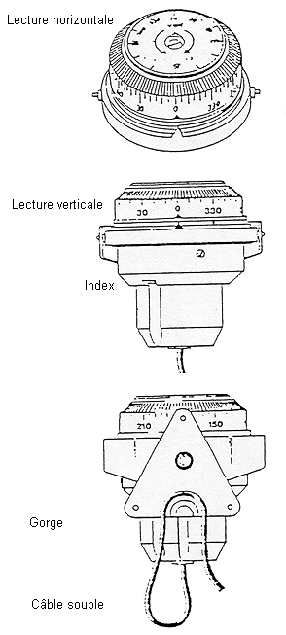 | 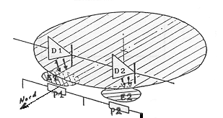  La différence de potentiel sur les 2 photorésistances est amplifiée et est utilisée pour commander le moteur.
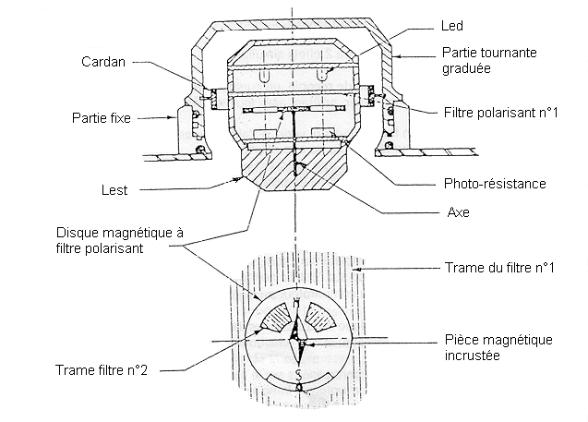
SCHEMA STRUCTUREL DE LA PARTIE COMMANDE

